电路图：

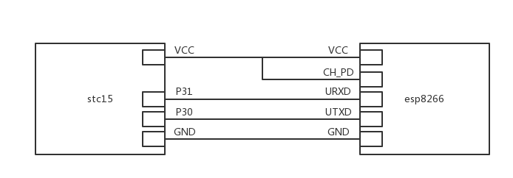  
本来esp8266的VCC和CH_PD应该接3.3V的，不过没在我们板上找到5V转3.3V的，就先直接插VCC。

事前准备：

设置接入点名称为esp8266，密码为0123456789，通道号为11，加密模式3（WPA2_PSK）

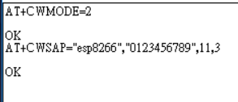

模块的ip为192.168.4.1



代码实现：

开启多连接模式和服务器模式，端口号8080  
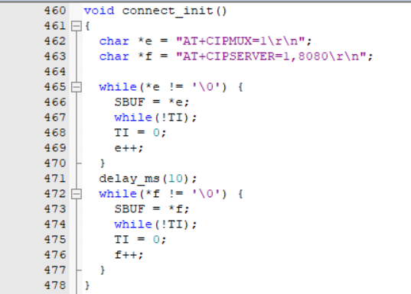

串口配置，配置内容如注释  
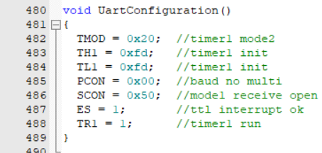

中断接受，接受内容格式如图：  
  
有用的信息只有冒号后的东西，如果冒号后是gettemp，就传送温度过去。  
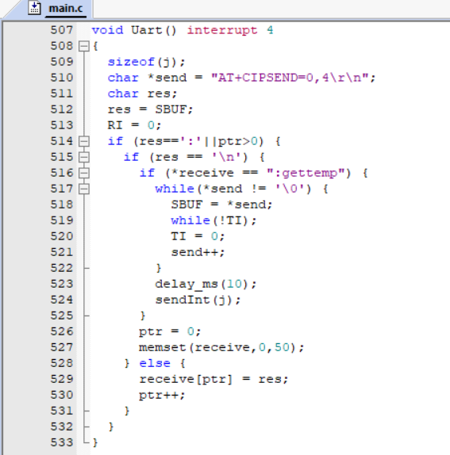

效果：

